ТЕХНИЧЕСКАЯ КАРТА ИЗДЕЛИЯ
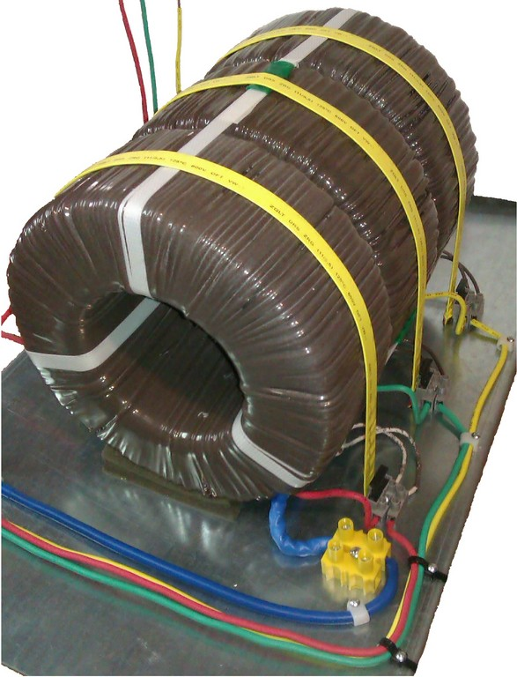
ТРЕХФАЗНЫЙ ТРАНСФОРМАТОР
TTS-3 k5 400/3x230 IP67

3x85^{O} c

Напряжение питания [PRI]: 3x400 В ~ 50 Гц
Максимальный ток нагрузки [Imax]: 2,17 А
Выходное напряжение при номинальной нагрузке [SEC]: 3x 230 В ~ 50 Гц
Выходное напряжение холостого хода: 3x 240 В
Группа подключения: Dd
Нулевой ток: 27 мА
Потери мощности в трансформаторе [ΔP]: 21 Вт
Температура окружающей среды [ta] -40oC ÷ + 40oC
Повышение температуры обмотки [Δt]: 25oC
Размеры с корпусом [A / B / h]: 250/175/150 мм
Вес с корпусом: ≈7,5 кг

Из-за разных свойств сердечников и обмоточных проводов параметры отдельных трансформаторов могут незначительно отличаться от стандартных. Различия не влияют на работу запитываемых устройств.
Techto Sp. z o.o. +48 606 099 279
ul. Zwycięstwa 51 biuro@techto.pl
73-222 Suliszewo www.techto.pl
OBUDOWA TRANSFORMATORA TTS-3 1k65 400/3X110

Корпус трансформатора TTS-3 k5 400/3x230 IP67

Оборудование | В корпусе есть винты крышки и крепежные винты.
Описание: | Корпус ABS
Комментарии: | Обложка серый

Размеры
Ширина (mm): | 175
Высота (mm): | 250
Глубина (mm): | 150

Материалы  Материал: ABS  Цвет основы: RAL 7035  Цвет обложки:: Серый  Материал винтов крышки: Poliamid  Цвет винтов крышки: RAL 7035  Материал прокладки: PUR (Poliuretan) | Рабочая температура  Min temp °C (непрерывная работа): -40  Max temp °C (непрерывная работа): 60
технические параметры
Класс защиты IP : |  | IP 66/67
Механическая прочностьIK : |  | IK 07/IK 06
Класс воспламеняемости: |  | UL 94 HB

